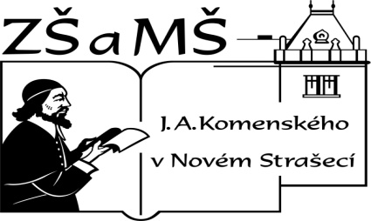
Základní škola a mateřská škola J. A. Komenského
v Novém Strašecí
Komenského nám. 209, 271 01 Nové Strašecí
tel. 311 240 401, 311 240 400, email: zsnovstra@email.cz

ČÍSLO PROJEKTU: 1.4 OP VK
NÁZEV: VY_22_INOVACE_30
AUTOR: Mgr. Dana Grillová
ŠKOLNÍ ROK: 2011-2012
ROČNÍK: 5

VZDĚLÁVACÍ OBLAST: Jazyk a jazyková komunikace
VZDĚLÁVACÍ OBOR: Cizí jazyk
TÉMATICKÝ OKRUH: Receptivní, produktivní a interaktivní řečové dovednosti
TÉMA: The Celtic head
ANOTACE: Žák si osvojí jazykové prostředky vztahující se k uvedenému tématu, rozumí myšlenkám čtenému textu a umí vyjádřit jeho obsah, tvoří otázky i odpovědí a rozšiřuje si vědomosti z oblasti historie. Práce se slovníkem.
KLÍČOVÁ SLOVA: the celtic head.



The Celtic head
There is a small village near Nové Strašecí. The name of this village is Mšecké Žehrovice. There was a Celtic oppidum in the forest. What was an oppidum? It was like a small town today. The forest workers found there a sculpted head of a man, an artefact from the 3rd century BC. Since its discovery in 1943 the sculpture was photographed and the photos were published many times. Now the sculpture is in the National Museum in Prague.
- Přečti a přelož.

- Podle textu popiš mapku a k rybníkům připiš podle velikosti přídavná jména – malý, větší, největší.
- Odpověz. (použij známé předložky)
Where is the Celtic oppidum?
Where is the forest Libeň?
Where is the town of Nové Strašecí?
Where is the village of Mšecké Žehrovice?
Where is the horse ranch?
Where are the ponds?

- Utvoř 2. a 3. stupeň přídavných jmen.
1. stupeň 2. stupeň 3. stupeň
large
small
big
old
young

- Odpověz.
How many ponds are there?
Which lake is - the largest, smaller and the smallest?
References (použitá literatura)
Obr. MAPA: vytořil autor
Text vytvořil autor.
Soubor:Stone sculpture of celtic hero.jpg. In: Wikipedia: the free encyclopedia [online]. San Francisco (CA): Wikimedia Foundation, 21. 5. 2011, 09:09 Náhled verze z 21. 5. 2011, 09: [cit. 2013-05-26]. Dostupné z: http://cs.wikipedia.org/wiki/Soubor:Stone_sculpture_of_celtic_hero.jpg

